EVALUATION HISTOIRE 1

Question 1 : Dates
4 août 1789
14 juillet 1790
10 août 1792
21 janvier 1793

Question 2
Pourquoi le serment du jeu de paume est un moment essentiel de la Révolution ?
Comment Robespierre justifie la Terreur après l’exécution du roi ?

Question 3 : Selon vous, ce tableau représente-t-il la réalité ? Justifiez votre réponse.
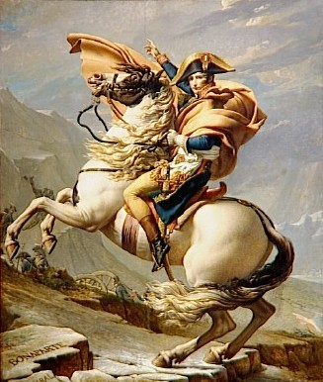
David, Le Premier Consul franchissant les Alpes au Col du Grand Saint Bernard, peint entre 1800 et 1803. Ce tableau représente le début de la seconde campagne d’Italie de Napoléon qu’il commande de 1799 à 1800.

